**컴퓨터그래픽스 설계 – 미니프로젝트 제안서**

**12131731 이형학**

미니프로젝트로 제작할 3차원 제품 카탈로그는 전자레인지입니다.

DRW00001f8009e6DRW00001f8009e8DRW00001f8009eaDRW00001f8009f2DRW00001f8009f6DRW00001f8009f8DRW00001f8009feDRW00001f800a00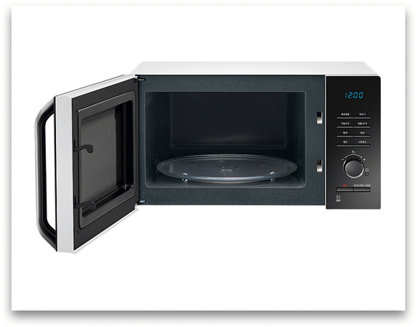

실내등

취소 버튼

시작 버튼

수동 조리 다이얼

진행표시부

조작부

회전접시

도어

위 사진은 전자레인지의 예시이고 전자레인지에서 구현할 형상은 전자레인지의 윗면, 아랫면, 옆면, 뒷면, 앞면이 있고, 앞면은 도어와 조작부로 분리해서 구현 할 것입니다.

조작부에서는 진행표시부(텍스트출력), 수동 조리 다이얼, 취소 버튼, 시작 버튼을 추가로 구현할 것이며 전자레인지 내부에서는 회전 접시와 실내등을 추가로 구현 할 것입니다.

기타 데우기 버튼, 자동조리 버튼과 같은 전자레인지가 갖아야할 필수 요소가 아닌 부가적인 것들은 추가로 구현하지 않을 것입니다.

따라서 전자레인지의 기본적인 구성 요소로써 육안으로 잘 보이는 곳만 구현할 것입니다.

전자레인지에 구현할 기능은 다음과 같습니다.

전자레인지를 마우스로 돌려보거나 축소, 확대 할 수 있으며 도어를 열거나 닫을 수 있고 수동 조리 다이얼을 좌, 우로 회전시킬 수 있습니다.

또한 전원off모드와 전원on모드를 나눠서 전원on시 진행표시부와 실내등이 켜지며 시작 버튼을 누르면 회전접시가 돌아가고 취소 버튼을 누르면 돌아가던 회전접시가 멈추도록 할 것입니다.

구현할 기능들을 정리하면 다음과 같습니다.

1.도어 : 전자레인지의 문으로 열고 닫을 수 있도록 구현한다.

2.수동 조리 다이얼 : 왼쪽, 오른쪽으로 회전 할 수 있도록 구현한다. 수동 조절 다이얼은 단지 회전 기능만 있을 뿐 진행표시부의 시간을 늘리거나 줄이는 기능은 구현하지 않을 것임.

(3부터는 전원on모드일 때만 작동되는 기능)

3.진행표시부 : 전원on모드일 때 진행표시부에 고정된 글씨만 표시되도록 구현할 것임.(구현이 가능하다면 작동 시 시간이 줄거나 수동 조리 다이얼 조작 시 시간이 늘어나거나 줄어들도록 설계하고 싶지만 해당 설계가 가능할지 알 수 없기 때문에 일단 제안서에서는 전원on일 때 고정된 글씨가 진행표시부에 계속 표시되도록 구현할 것이라고 설계한 것임)

4.실내등 : 전원on모드일 때 실내등에 조명이 추가되도록 구현할 것임.

5.시작버튼 : 전원on모드일 때 시작버튼을 누르면 회전접시가 돌아가도록 구현.

6.취소버튼 : 전원on모드일 때 회전접시가 돌아가는 도중에 취소버튼을 누르면 회전접시가 멈추도록 구현할 것임.

7.회전접시 : 5,6번에 설명한 것처럼 전원on모드일 때 시작버튼을 누르면 회전, 취소버튼을 누르면 멈추도록 구현할 것임.